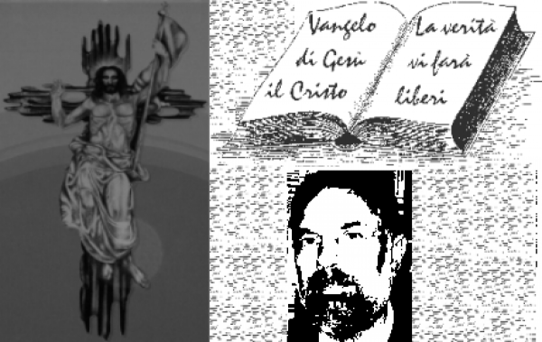

d. FRANCO SCARMONCIN
cell. 338 934 4019
email: franco.scarmoncin@gmail.com
www.scarmoncin.org

14.02.18

CENERI 18

1° Origini della Quaresima?

- Nei primi decenni del cristianesimo
si celebrava solo la Pasqua
e la domenica come memoriale della Pasqua.

- Dal III secolo si comincia a celebrare
in maniera particolare i tre giorni precedenti la Pasqua
e in seguito si arriva a una settimana di preparazione.

- Nel IV sec. si arriva a organizzare 40 giorni,
con digiuni e segni particolari,
in preparazione alla Pasqua
e l’ultima settimana viene chiamata:
Settimana Santa.

2° Perchè 40 giorni ?
- è un tempo simbolico:
(Elia, Mosè, il popolo nel deserto, Gesù....)
per un cambiamento di vita,
per un rinnovamento di mentalità…
Per organizzare la nostra preparazione
all’incontro con il Signore che viene
(a Pasqua… fine della vita…)
servono 40 giorni:
cioè tutto il tempo necessario;
che può essere costituito da pochi giorni,
pochi o tanti mesi, pochi o molti anni…
Non importa il numero aritmetico:
sempre 40 giorni sono necessari
per il nostro rinnovamento di vita.

5° Il segno della cenere.
Gettarsi polvere o cenere
sulla testa e su tutto il corpo
è sempre stato fin dal tempo dei profeti
e dal tempo delle prime comunità cristiane
il segno forte per esprimere la volontà
di pentimento per la vita passata
o per gli errori commessi.
Il nostro peccato è: “fare senza Dio”...

Il segno della polvere
era sempre unito anche il digiuno
e la preghiera (non preghiere).

4° Come vivere questi 40 giorni?
per quanto riguarda la preghiera:
la Messa alla domenica

per quanto riguarda l'impegno:
partecipare al Centro di Ascolto della Parola di Dio,
o a un impegno nel volontariato.

per quanto riguarda il digiuno
rinunciare a qualcosa di cui si può fare a meno, destinandolo alla carità ...

- I Segni della Quaresima:
Ceneri: “Cristo conta su di te...”
“Dio ti vuole bene…”
“La Verità ti fa libero…”
“Cristo è per te Via, Verità e Vita”
colore viola
niente fiori
canti penitenziali (di pentimento)

